[广州医科大学附属第三医院副院长团队研究成果与多年前论文惊人相似，引发热议！](https://mp.weixin.qq.com/s?__biz=MzkyNTc2OTI4Mw==&mid=2247491539&idx=3&sn=6691bc3a0e15813ef557539064f7e3bf&chksm=c067c4a12615208ce1e9930acb244c93a127cb7f65cdb4c59247dc9e5337cdd5219453983582&scene=126&sessionid=1742141500)

[慧眼学术](javascript:void(0);)2025-03-14 10:47:19中国香港





**论文信息**

2020年5月，**广州医科大学附属第三医院**在Cancer Cell International期刊上发表一篇标题为“Circular RNA circ-MAT2B facilitates glycolysis and growth of gastric cancer through regulating the miR-515-5p/HIF-1α axis”**环状RNA circ-MAT2B通过调节miR-515-5p/HIF-1α轴促进癌症糖酵解和生长**的论文被质疑。

本研究得到了国家自然科学基金资助项目（81801582）、广州市中医药项目（20182A011021）、广东省科技计划项目（80022017ZC0251）和广东省自然科学基金（2016A030310277）的资助。

doi: 10.1186/s12935-020-01256-1

第一作者：广州医科大学附属第三医院 Jia Liu

通讯作者：广州医科大学附属第三医院 Ning Yang（音译：杨宁）

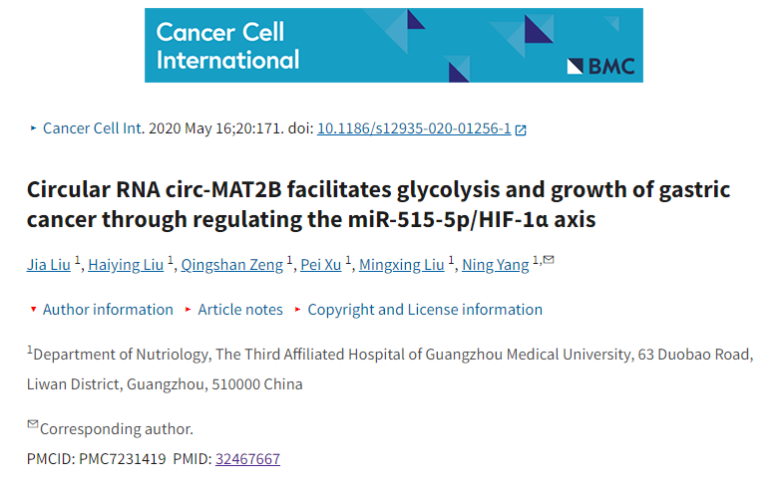

**质疑信息**

**2025年3月，Sholto David在 Pubpeer 论坛上发表评论：**

图2d（右）中的图像之前已在其他地方发布。我添加了彩色矩形来显示我的意思。请作者核实并发表意见？

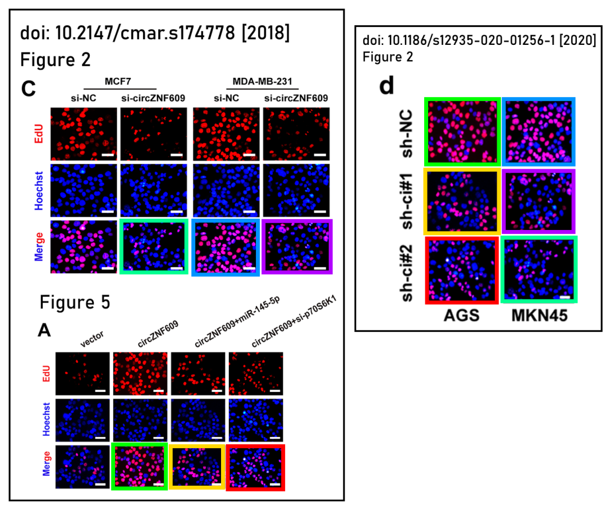

**经过慧眼学术再次查重后发现大量重复。（见下图）**

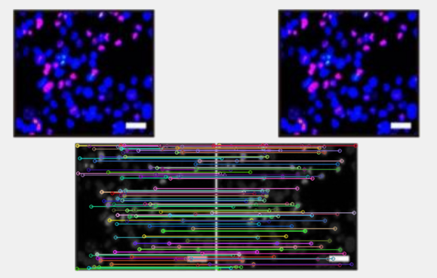

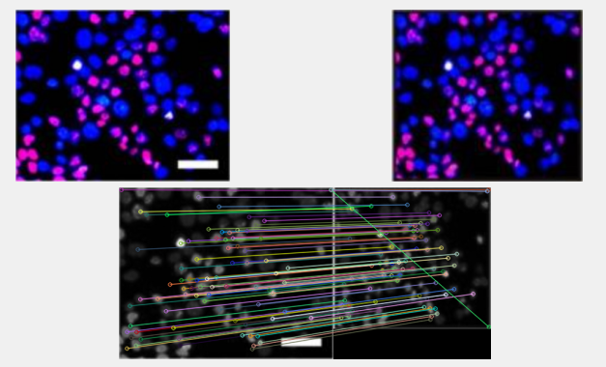

消息来源：

https://pubpeer.com/publications/EAC5C445153B3FDA7FD7A6C78515DF#1

声明：

若认为本内容侵犯您或者单位的权益，请速与我们联系并详述侵权情况。我们将依法快速处理，移除涉嫌侵权内容。

联系QQ   1729349097

**往期推荐:**

[引爆全网的学术不端克星神器！一键本地检测，全网最低价，再也不用担心图片误用和第三方图片造假的神器来啦](https://mp.weixin.qq.com/s?__biz=MzkyNTc2OTI4Mw==&mid=2247484961&idx=1&sn=d8a51a591fb0c959e88bc92de949b52c&scene=21#wechat_redirect)

[委员建议：将学术不端行为与其他造假行为一样入“罪”](https://mp.weixin.qq.com/s?__biz=MzkyNTc2OTI4Mw==&mid=2247491231&idx=1&sn=bf06908b0e9e428754f6000aee228d8e&scene=21#wechat_redirect)

[科研诚信遭拷问，中国农业大学动物医学院研究多图重复引热议](https://mp.weixin.qq.com/s?__biz=MzkyNTc2OTI4Mw==&mid=2247491489&idx=1&sn=9f1fa2cfcc8bbaea9b7765d9a7591a05&scene=21#wechat_redirect)

[清华大学权威教授研究连遭质疑，重复性问题成焦点](https://mp.weixin.qq.com/s?__biz=MzkyNTc2OTI4Mw==&mid=2247491261&idx=3&sn=2842736b4f13fa3c5eb9cb625147aeb5&scene=21#wechat_redirect)

[长海医院论文竟与旧图“撞脸”，引发广泛质疑！](https://mp.weixin.qq.com/s?__biz=MzkyNTc2OTI4Mw==&mid=2247491261&idx=4&sn=83daf09984cfdffc1332800ed76e6229&scene=21#wechat_redirect)